浙江中一检测研究院股份有限公司职业卫生网上公开信息表
单位名称 | 宁波伏尔肯科技股份有限公司
单位地址 | 宁波市鄞州区潘火街道(投创中心)金源路666号 | 联系人 |  | 邱红波
项目名称 | 宁波伏尔肯科技股份有限公司
技术服务项目组员名单 | 高真真、井瑜、纪燕平、李翠云
现场调查时间 | 2022年10月16日
现场调查技术人员 | 杜振旭、李翠云 | 企业陪同人 | 邱红波
现场调查图像证明 | 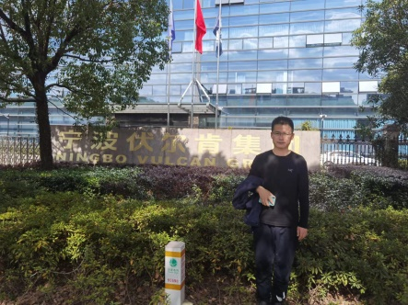
现场采样、检测时间 | 2022年10月25日～10月27日
现场采样、检测人员 | 杜振旭、李翠云 | 企业陪同人 |  | 邱红波
现场采样、检测图像证明 | 